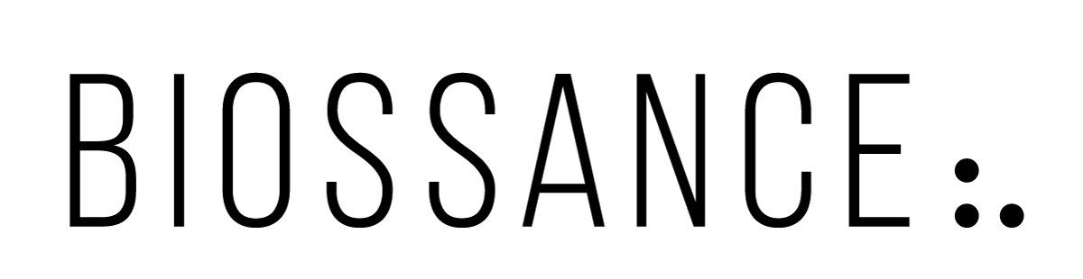

Maximiza los beneficios del retinol con seguridad: Descubre nuestro Suero de Noche de Biossance
Ciudad de México, 29 de mayo de 2023 – Uno de los ingredientes más efectivos en el mundo del skincare es el retinol, pues estimula la producción de colágeno, mejora la elasticidad de la piel, entre otros beneficios. Sin embargo, muchas personas le temen, porque han tenido reacciones fuertes con sus compuestos activos, especialmente si sus pieles son delicadas o maduras.

En Biossance buscamos cuidar la piel de una forma 100% vegetal, utilizando solamente ingredientes seguros y sostenibles. Y por eso hemos creado el nuevo Suero de Noche con Retinol y Escualano, el cual está formulado para darte todos los beneficios del retinol sin los efectos secundarios.

A diferencia del Suero De Phyto-Retinol y Escualano, el Suero de Noche con Retinol y Escualano está formulado para usarse antes de dormir, pues aprovecha los efectos regeneradores del ciclo de sueño para impulsar un rostro mucho más terso y suave mientras descansas.

Uno de sus ingredientes más efectivos es un dúo de retinol de liberación prolongada y retinal, un retinoide más relacionado con la fuerza Rx, estimula la renovación celular para una máxima eficacia con una mínima irritación.

Además, contienen un mix de azafrán y romero, dos potentes antioxidantes de origen sostenible que favorecen la salud general de la piel y estabilizan los retinoides para mantener su máxima potencia y el escualano, nuestro ingredientes estrella, el cual aporta los retinoides activos de forma más profunda y eficaz a la piel, a la vez que la mantiene nutrida e hidratada.

En tan solo unos días, notarás que este producto minimiza la apariencia de líneas finas y arrugas, mejora el tono desigual de la piel y los daños solares visibles y aumenta la firmeza de la piel v potencia la producción de colágeno. ¡Y lo mejor, sin rastro de irritación!

Deja que tu rostro luzca una nueva apariencia con el Suero de Noche con Retinol y Escualano y recuerda que, al igual que todos los productos de Biossance, tiene un origen 100% vegetal. Encuentra todos sus productos en el e-commerce de Sephora.

Acerca de Biossance
Pioneros en belleza sostenible a través de la biotecnología, en Biossance creamos una línea de cuidado de la piel 100% vegetal que ofrece la mejor crema hidratante para la piel, al mismo tiempo que sólo utiliza ingredientes seguros y sostenibles. Formulamos con un enfoque de No Compromise™, poniendo en una lista negra con orgullo más de 2,000 ingredientes potencialmente dañinos porque los productos que usas hacen una diferencia para tu salud y la salud del planeta. Biossance se asegura de que sólo los ingredientes más confiables y poderosos hagan el corte final. Porque creemos y nos comprometemos a ofrecer los productos de belleza de mejor rendimiento y más limpios. La línea completa de cuidado de Biossance se puede encontrar en Sephora.

Para más información visita https://biossance.com o síguenos en:
Facebook: https://www.facebook.com/pg/biossance
Twitter: https://twitter.com/biossance
Instagram: https://www.instagram.com/biossancelatam/
#cleanbeauty #BiossanceMexico

CONTACTO
another
Daniela Luna
Executive Sr
55 3734 5615
daniela.luna@another.co

